- ქვემოთ მონიშნული ღილაკის წაშლა (ხვალისთვის)
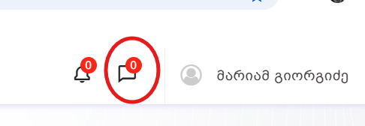

- სერვისში დასრულებულ სამუშაოებში რაც ჩანს მწვანედ, მთლიანად რომ წავშალოთ და გავასუფთაოთ. (ხვალისთვის)
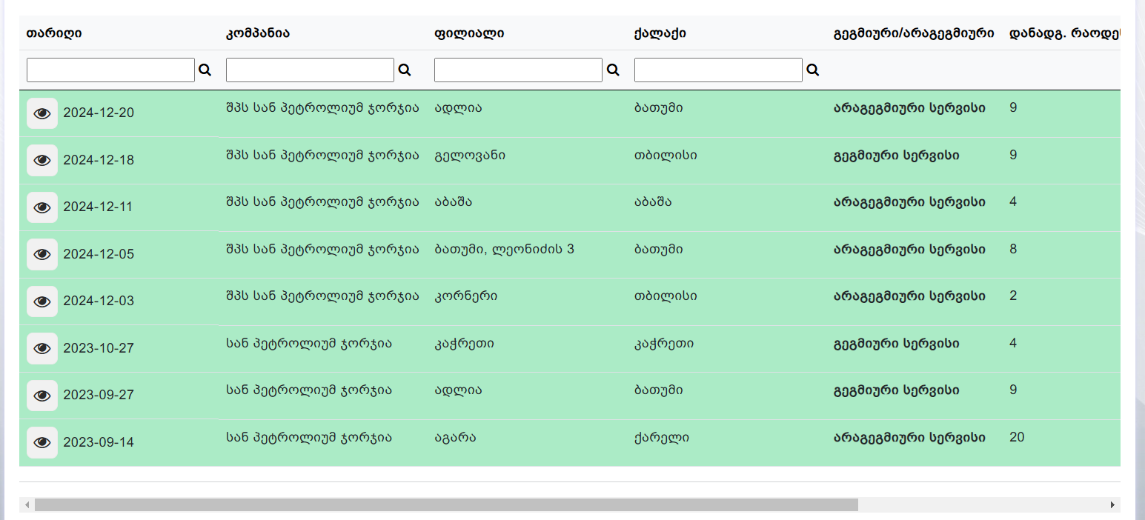

- რეპორტს როცა ვიღებთ ექსელში სერვისებიდან, რომ გამოჩნდეს რეპორტში შემსრულებელი ტექნიკოსის სახლი, გვარი და სერვისის ტიპი - გეგმიური იყო თუ არაგეგმიური. ახლა ჩანს მხოლოდ კომპანიის სახელი, საიდენტიფიკაციო, რეგიონი, ქალაქი, მისამართი, მენეჯერის სახელი და თარიღი.
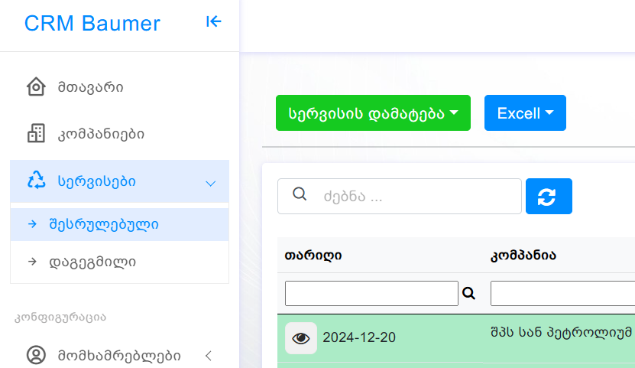

- ტექნიკოსების არჩევისას, ერთზე მეტი ტექნიკოსის მონიშვნის შესაძლებლობა რომ იყოს. ახლა მხოლოდ ერთის არჩევაა შესაძლებელი (თუ შესაძლებელია ხვალისთვის)
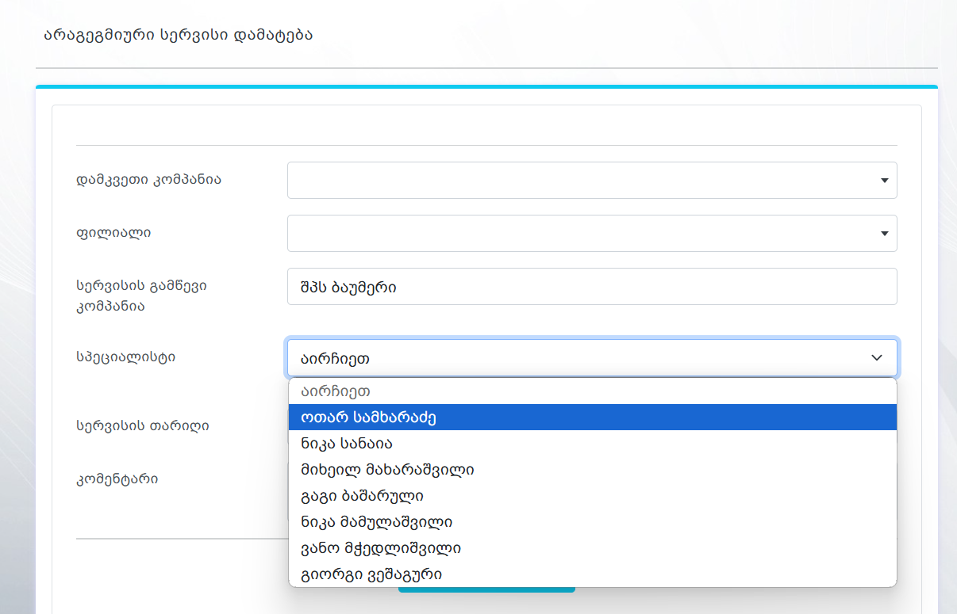

- რედაქტირების ფუნქცია რომ ჩავამატოთ აქ, თუ რთული არ იქნება.
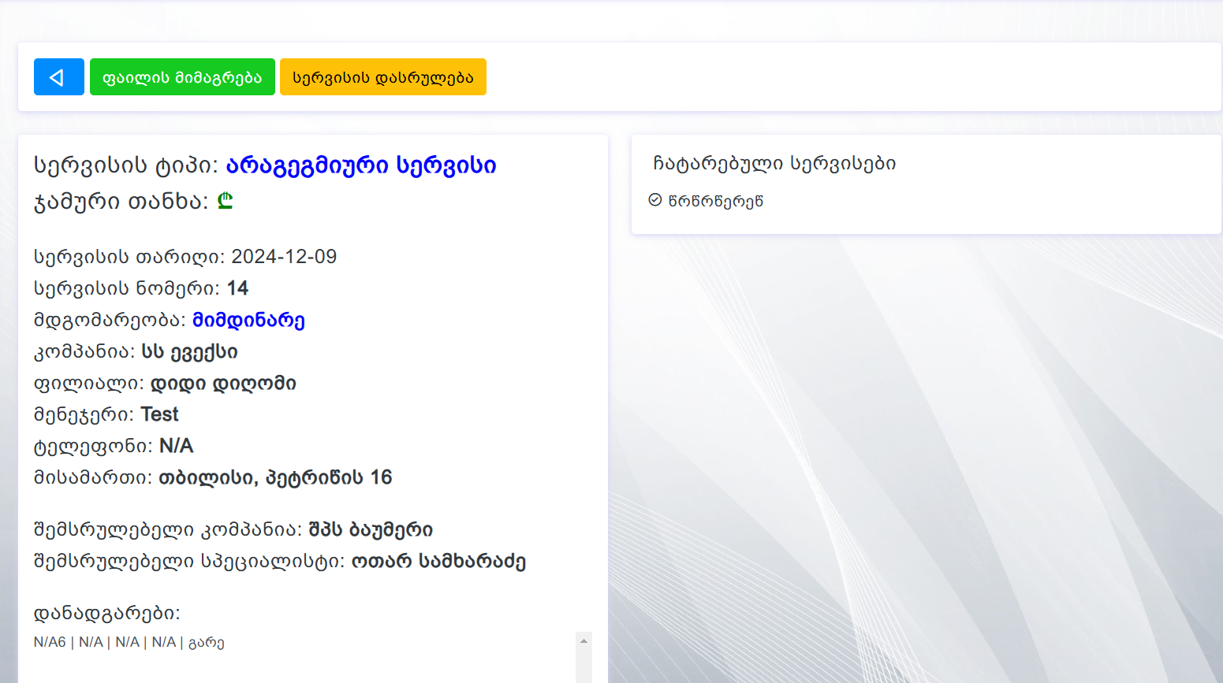

- იმ ობიექტებზე, სადაც ფილიალი არ არსებობს და პირდაპირ კომპანიაა რეგისტრირებული, არაფერი ინიშნება და დამატებას არ აკეთებინებს. ეს რომ გავასწოროთ.
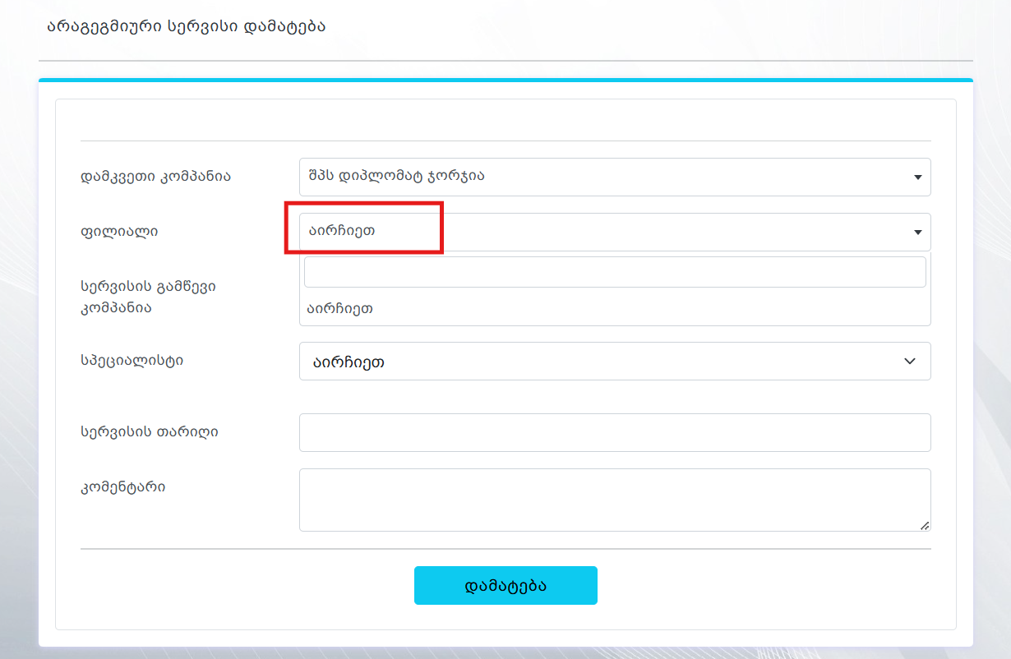

- კომპანიის პროფილში ფილიალის დამატებისას, წითელი წერტილები რასაც აქვს, ის დეტალები რომ გავაკეთოთ როგორც სავალდებულოდ შესავსები და დანარჩენი არჩევითად იყოს, რომ ობიექტის დამატებისას პრობლემა აღარ იყოს, როცა დანადგარზე ან საკონტაქტო პირზე ინფორმაცია არ გვექნება სრულად.
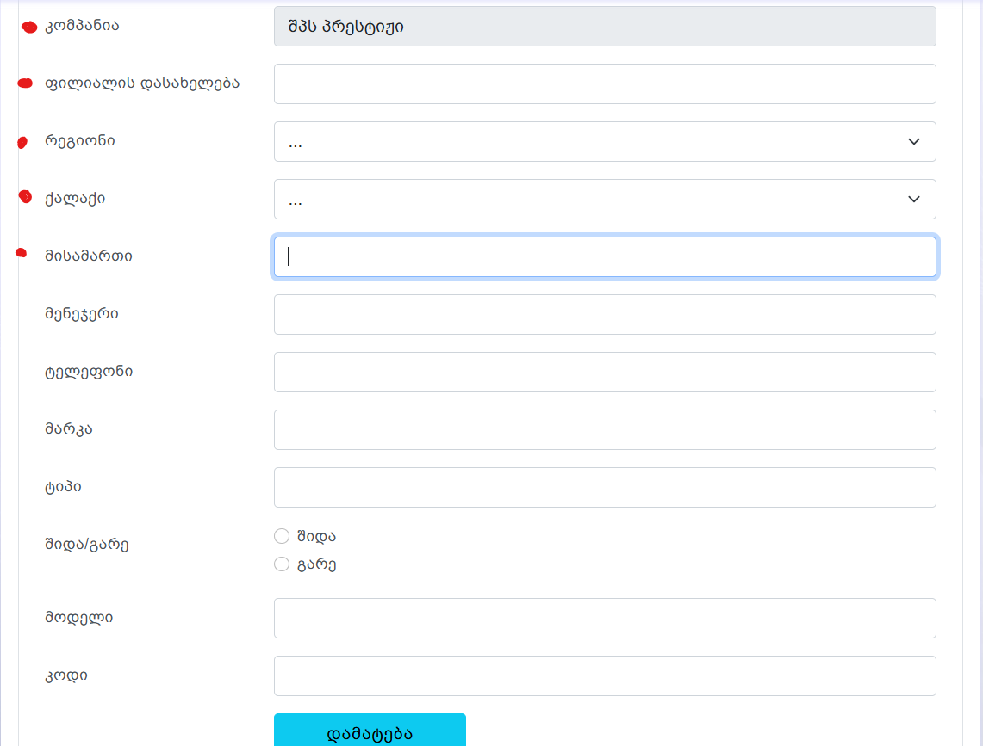
- კომპანიების დამატების ნაწილში ხელშეკრულების ნაწილი არჩევითი რომ გავხადოთ, რადგან ხშირად ხელშეკრულების გარეშე ვაკეთებთ სამუშაოებს არა კონტრაქტორთან.

ან 2 კატეგორიად გავყოთ კომპანიები, როგორც ვისაუბრეთ და იყოს „კონტრაქტორი კომპანია“ და „არა კონტრაქტორი კომპანია“ ან „ერთჯერადი მომსახურება“ -ც შეიძლება.
